Activité-type 2 | Développer la partie back-end d’une application web ou web mobile sécurisée
CP 5 ► | Mettre en place une base de données relationnelle

1. Décrivez les tâches ou opérations que vous avez effectuées, et dans quelles conditions :

Tâches accomplies pour la base de données relationnelle :

1. Configuration MySQL existante :

- Fichier db.js avec pool de connexions MySQL
- Configuration complète (host, user, password, database)
- Base nommée "mini-shop-back"

2. Structure relationnelle définie : fichier init.sql :

- Tables avec relations : categories, products, orders, users
- Clés étrangères : products.categories_id → categories.id
- Tables de liaison : products_has_orders, products_has_users
- Contraintes relationnelles : ON DELETE, ON UPDATE

3. Contrôleurs opérationnels :

- productController.js, authController.js, etc.
- Requêtes SQL déjà écrites

2. Précisez les moyens utilisés :

Tâches accomplies pour la base de données relationnelle :

1. ANALYSE ET CONCEPTION.

- Analyse du domaine métier : Boutique d'instruments de musique

- Identification des entités : Produits, Catégories, Marques, Utilisateurs, Commandes

- Définition des relations : Hiérarchiques (catégories/marques), One-to-Many, Many-to-Many

Conditions :

- Contexte : Projet e-commerce musical "Soundora"

- Objectif : Structure flexible pour instruments et accessoires

- Contraintes : Performance, sécurité, évolutivité

2. MODÉLISATION RELATIONNELLE

Conditions :
- 🔗 Intégrité référentielle : Clés étrangères avec contraintes
- 🔗 Normalisation : Éviter la redondance des données
- 🔗 Flexibilité : Support JSON pour spécifications variables
3. 🛠️ IMPLÉMENTATION TECHNIQUE (Fait)
A. Création du schéma :

B. Index d'optimisation :

C. Contraintes d'intégrité :

4. 🔧 CONFIGURATION AVANCÉE (Fait)
Ce qu'on a fait :
A. Fonctions automatiques :

B. Triggers :

C. Sécurité (RLS) :

5. 🧪 PRÉPARATION DES DONNÉES (Fait)
Ce qu'on a fait :

Conditions et contexte de mise en œuvre :
Conditions techniques :
- Plateforme : Supabase (PostgreSQL managé)
- Architecture : Client/Serveur avec API REST
- Sécurité : Row Level Security + JWT
- Performance : Index optimisés, requêtes efficientes
Conditions fonctionnelles :
- Domaine : E-commerce musical

- Évolutivité : Support de nouvelles catégories

- Flexibilité : Spécifications JSON variables

- Multilingue : Prêt pour internationalisation

Conditions de développement :

- Express.js : API REST avec contrôleurs dédiés

- Angular 19: Frontend moderne

- Migration : Coexistence avec MySQL existant

- Testing : Données de test incluses

3. Avec qui avez-vous travaillé ?

Pour ce projet j’ai travaillé seul,
4. Contexte
Nom de l’entreprise, organisme ou association ► |  | La Plateforme
Chantier, atelier, service ► | Boutique en ligne Mini-shop
Période d’exercice ► Du : 21/05/2025 au : 15/06/2025
5. Informations complémentaires (facultatif)
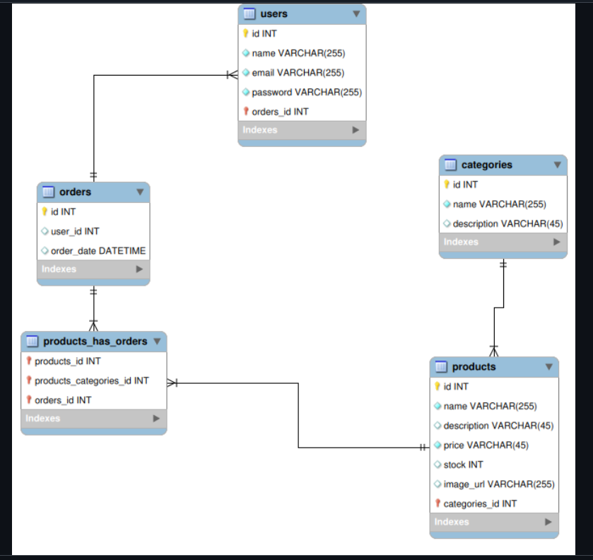
MCD à modifier !!!!

